苗栗縣汶水國小113學年度藝術深耕教學計畫【陶笛】教學活動簡案
領域/科目 |  | 生活領域/音樂 |  | 設計者 |  | 主 教 學 |  | 鄭仁富老師
 |  |  |  |  |  | 協同教學 |  | 吳婉華老師
實施年級 |  | 二年級 |  | 總節數 |  | 共2節，80分鐘
單元名稱 |  | 靜夜星空
設計依據
學習  重點 | 學習  表現  學習  內容 |  | 5-I-1覺知生活中人、事、物的豐富面貌，建立初步的美感經驗。  5-I-2在生活環境中，覺察美  的存在。  1a-II-1展現自己能力、興趣與  長處，並表達自己的想  法和感受。  2a-II-1覺察自己的人際溝通方  式，展現合宜的互動與  溝通態度和技巧。  Aa-II-1自己能做的事。  Aa-II-2 自己感興趣的人、  事、物。  C-I-5知識與方法的運用、組合  與創新。  Ba-II-2與家人、同儕及師長的  互動。 |  | 核心素養 | 生活-E-A2 學習各種探究人、事、物的方法並理解 探究後所獲得的道理，增進系統思考 與解決問題的能力。  生活-E-B3  感受與體會生活中人、事、物的真、善與美，欣賞生活中美的多元形式與表現，在創作中覺察美的元素，逐漸發展美的敏覺。  綜-E-A1  認識個人特質，初探生涯發展，覺察生命變化歷程，激發潛能，促進身心健全發展。  綜-E-C2  理解他人感受，樂於與人互動，學習尊重他人，增進人際關係，與團隊成員合作達成團體目標。
教材內容 |  |  | 自編
教學設備/資源 |  |  | 陶笛、節拍器、音樂播放器
學習目標
1、藉由學習陶笛，學習探索問題之思考能力，備藝術創作與欣賞的基本素養，促進多元感官的發展，養生活環境的美感體驗。
2、透過對曲目的相關知識與技能之理解、覺察、探究，提升曲目的審美感知、情意、理解、分析、情意，以及判斷的能力，以增進美善生活。
3、能藉由陶笛演奏，理解他人感受，樂於與人互動，並與團隊成員合作之素養。
【第一節：陶笛指法】教學活動設計
教學活動內容及實施方式 |  |  |  |  |  |  | 時間 | 學習評量重點
一、引起動機  複習吹奏整首甜蜜家庭。  二、發展活動  1.藉由靜夜星空樂曲演唱練習，熟練簡譜記號的識讀。  2.帶入指法引導學生及熟練正確指法。  3.如何正確吐氣的方法。  4.跟隨老師的拍手節奏，練習吹奏出長音和短音。  5.藉由指法示範教學與長音練習，引導學生熟練吐音技巧及音階指法。  6.大家唱出靜夜星空樂曲簡譜。  三、課程總結  進行個別指導與分組練習。 |  |  |  |  |  |  | 5分  30分  5分 | 能分享自己感想  態度：能專心聆聽老師講解與積極參與學習  認知與技能：能理解老師說明並展現技能
【第二節：陶笛指法】教學活動設計
教學活動內容及實施方式 |  |  |  |  |  |  | 時間 | 學習評量重點
一、引起動機  1.陶笛老師進行分組，並請各組上台演唱靜夜星空樂曲簡譜。  二、發展活動  1.靜夜星空拆解後三節進行分組個別指導節奏、音階及技巧。  吹奏時，注意高低音的氣量。  *注意聆聴並分別出音色高低、強弱的差別。  2.藉由靜夜星空樂曲進行Do~高音Mi指法示範教學與音練習，引導學生熟練吐音技巧及音階指法 。  3.複習遇到反覆記號的吹奏順序。  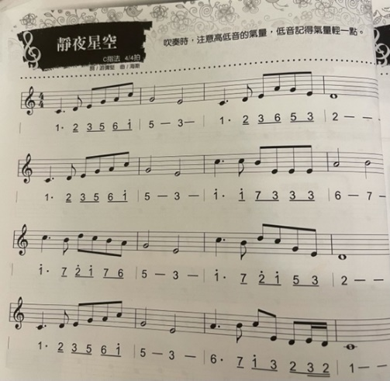  三、課程總結  依據學生學習狀況，進行個別指導與分組，進行Do~La的音階指法練習。 |  |  |  |  |  |  | 5分  30分  5分 | 能分享自己感想  態度：能專心聆聽老師講解與積極參與學習  認知與技能：能理解老師說明並展現技能
教學省思
這首曲子中也包含了高音Mi的部分，吹奏時需要特別注意高低音的氣量，低音部分的氣量要稍微輕一些。因此，這首樂曲的練習方式與之前相同，每天作為回家作業，並請同學們擔任評審。經過一段時間的練習，學生們逐漸進步，最終能夠吹奏得相當不錯。

